**韩 山 师 范 学 院**

学 生 毕 业 论 文

（2025届）

**题目（中文） 基于STM_32的智能鱼缸系统**

**（英文） STM32-based smart fish tank system**

**学院： 计算机与信息工程学院**

**专业： 物联网工程 班级： 2192班**

**姓名： 陈庭骏 学号： 202103049215**

**指导教师： 彭中兴 职称**

韩山师范学院教务部制

**诚 信 声 明**

我声明，所呈交的毕业论文是本人在老师指导下进行的研究工作及取得的研究成果。据我查证，除了文中特别加以标注和致谢的地方外，论文中不包含其他人已经发表或撰写过的研究成果，我承诺，论文中的所有内容均真实、可信。

毕业论文作者签名： 签名日期：

**摘要：** 针对传统鱼缸依赖人工维护效率低、环境稳定性差等问题，本文设计了一款基于STM32F103C8T6单片机的智能鱼缸系统。利用温度传感器检测水温变化，控制电磁阀实现自动换水；利用浑浊度传感器检测水浊度变化，控制电磁阀实现自动换水；利用定时器累计，到达设定时间后触发步进电机精准投喂，避免人工操作的不规律性。此外，系统集成WIFI模块支持手机APP远程控制，用户可随时随地查看鱼缸状态、设置参数或手动干预，而LCD显示屏则直观展示水温、ph值等关键信息。相比普通鱼缸，本系统通过多模块协同工作，不仅解决了传统鱼缸需频繁换水、喂食和温度调节的繁琐问题，还显著提升了养护便捷性与环境稳定性。测试结果表明，系统在无人值守下能长期稳定运行，为家庭及办公场景提供了一种低成本、高自动化的智能养鱼解决方案，兼具实用性与创新性。

**关键词：**STM32单片机；智能鱼缸系统；远程控制；多传感器融合；自动维护系统；

**Abstract:** In order to solve the problems of low efficiency and poor environmental stability of traditional fish tanks relying on manual maintenance, an intelligent fish tank system based on STM32F103C8T6 single-chip microcomputer was designed in this paper. The temperature sensor is used to detect the change of water temperature, and the solenoid valve is controlled to realize automatic water change; The turbidity sensor is used to detect the change of water turbidity, and the solenoid valve is controlled to realize automatic water exchange; Using the timer accumulation, the stepper motor is triggered to feed accurately after the set time is reached, so as to avoid the irregularity of manual operation. In addition, the integrated WIFI module supports remote control of the mobile APP, and users can check the status of the fish tank, set parameters or manually intervene anytime and anywhere, while the LCD display intuitively displays key information such as water temperature and PH value. Compared with ordinary fish tanks, this system not only solves the cumbersome problems of frequent water change, feeding and temperature adjustment of traditional fish tanks, but also significantly improves the convenience of maintenance and environmental stability. The test results show that the system can operate stably for a long time under unattended conditions, providing a low-cost, high-automation intelligent fish farming solution for home and office scenarios, which is both practical and innovative.

**Key words:** STM32 microcontroller; Smart aquarium system; Remote control; Multi-sensor fusion; Automatic maintenance system;

目录

1. 绪论 1

1.1 课题的背景及意义 1

1.2 国内外研究现状及未来研究方向 1

2. 系统需求分析与架构设计 2

2.1 系统需求分析 2

2.2 系统架构设计 3

3. 硬件模块设计与实现 3

3.1 核心控制器选型 3

1.2 注释 4

1.3 其他格式 4

2. 公式格式说明 5

2.1 ××× 5

2.2 ××× 5

2.3 ××× 5

3 图表格式说明 6

3.1插图的说明 6

3.2 ××× 7

附录 8

参考文献 9

致谢 10

**基于STM_32的智能鱼缸系统**

# 1. 绪论

## 1.1 课题的背景及意义

### 1.1.1 课题背景

随着城市化进程加速与生活品质提升，观赏鱼养殖逐渐成为家庭及办公环境美化的热门选择。然而，传统鱼缸的运维高度依赖人工干预，存在维护效率低、环境参数波动大等痛点。研究表明，鱼类生存环境对水温、水质及投喂规律极为敏感：水温偏离适宜范围（如热带鱼需24-28℃）超过3小时即可引发代谢紊乱，而pH值异常将直接威胁鱼类健康。行业报告指出，全球约72%的观赏鱼非正常死亡与养护不当相关，其中人工操作失误占比高达45%，凸显传统鱼缸在自动化与精准控制领域的短板。

当前市场上虽有部分智能鱼缸产品，但其功能多局限于单一参数调控（如恒温或定时喂食），且因依赖进口传感器与复杂控制系统导致成本居高不下，难以满足大众消费需求。此外，现有方案在远程交互、多模块协同及低功耗运行等方面的技术成熟度不足，限制了其普及应用。针对上述问题，本研究提出一种基于嵌入式技术的低成本智能鱼缸系统，其创新价值体现在三方面：其一，通过多传感器融合与STM32微控制器协同，实现水温、水位、投喂量的闭环控制；其二，通过薄膜压力传感与步进电机联动机制，实现了鱼食余量自主监测与智能投喂闭环控制，彻底消除了传统方案中人工巡查与手动投喂的操作依赖；其三，集成WiFi通信模块与云端服务器，通过自主开发的多终端应用构建物联网管控架构，实现鱼缸状态远程实时监测与跨区域调控，彻底摆脱传统设备依赖局域网或物理接触的操控限制。

### 1.1.2 课题意义

该系统的推广不仅可降低观赏鱼养殖门槛，减少资源浪费（如过量换水与饲料损耗），更可为智慧家庭生态提供技术范式。其低成本、高可靠性特点尤其适用于小型商业场所与居家场景，助力实现“零接触”智能养殖，具有显著的社会经济效益与生态价值。

## 1.2 国内外研究现状及未来研究方向

### 1.2.1 国内外研究现状

国内智能鱼缸研究近年快速迭代，主流厂商（如小米、当贝、森森）聚焦功能集成化与云端服务，典型产品通过WiFi模块连接APP实现远程温控、喂食和照明调节，例如当贝1Ultra搭载AI托管系统实现全年免换水。但国内方案普遍依赖云端算力（如当贝采用DeepSeek大模型分析水质），导致硬件成本占比高达15%，且存在断网失效风险。国外研究更注重底层技术创新，如美国iKuddle通过多光谱摄像头分析鱼类行为生成健康报告，以色列团队开发的微流体芯片可模拟珊瑚礁水流，欧盟2023年发布的EN 50615标准则对传感器精度和数据加密提出强制性要求。当前技术瓶颈集中于多传感器数据融合误差和长周期运行稳定性。

### 1.2.2 国内外未来研究方向

(1)环保技术：开发可生物降解滤材、光催化纳米涂层等绿色材料，减少换水频率。

(2)个性化服务：基于用户行为数据（如喂食习惯、观赏偏好）提供动态养护方案。

(3)跨界融合：与智慧农业结合，构建“鱼菜共生”智能生态系统。

# 2. 系统需求分析与架构设计

## 2.1 系统需求分析

### 2.1.1 环境参数监测

1. 水温监测：采用DS18B20数字温度传感器，精度±0.5℃，实时采集水温数据。
2. PH值监测：通过ADC模块采集模拟信号，配合校准算法计算PH值。
3. 浑浊度监测：采用TS-300B浑浊度传感器，通过ADC模块采集模拟信号。

### 2.1.2 用户交互功能

1. LCD显示：LCD1602液晶屏显示温度、PH阈值及实时数据。
2. 按键控制：4个独立按键实现阈值设置、模式切换、确认操作。
3. App显示：ESP8266模块发送JSON数据包，App解析并展示实时数据及阈值。

**2.1.3 自动控制逻辑**​

1. 温度调节：超过阈值蜂鸣器报警并自动启动水泵自动换水。
2. 浑浊度调节：超过阈值蜂鸣器报警并自动启动水泵自动换水。
3. 定时投喂：定时器累计，到达设定时间后触发电机自动投喂。

**2.1.4 远程监控功能**

1. 数据同步：ESP8266模块通过MQTT/HTTP协议定时发送传感器数据，接收手机指令同步更新阈值。
2. 报警通知：参数超限时蜂鸣器报警。

**2.1.5 安全保护机制**

1. 蜂鸣器报警：本地声光报警提示异常状态。
2. 看门狗保护：内置硬件看门狗防止系统死机。

## 2.2 系统架构设计

本系统基于STM32F10x系列微控制器，采用模块化设计，实现环境参数采集、数据处理、无线通信及执行控制功能。系统架构分为以下层次：

1. 感知层：DS18B20温度传感器、ADC模拟输入（PH值、水浊度）负责数据采集。
2. 控制层：STM32主控完成数据解析、逻辑判断及外设驱动。
3. 通信层：ESP8266 WiFi模块实现数据发送、接受并同步更新阈值。
4. 交互层：LCD1602显示屏实时显示数据，按键提供用户输入接口。
5. 执行层：电机驱动模块（MOTOR）响应控制指令，执行物理动作。

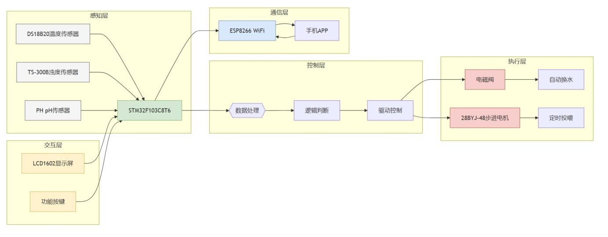

图2.1 系统架构设计图

# 3. 硬件模块设计与实现

## 3.1 核心控制器选型

(1)温度传感器模块（DS18B20）

接口：GPIOB_Pin9（单总线协议）

优势：

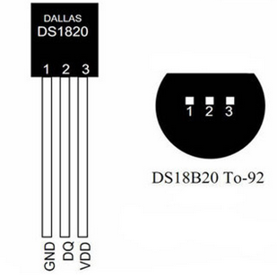 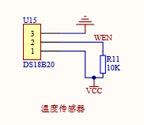

图3.1 DS18B20温度传感器模块 图3.2 DS18B20温度传感器模块电路

(2)PH值检测模块（ADC）

​接口：ADC1_Channel8（PB1）

(3)电机控制模块（MOTOR）

​接口：GPIOB_Pin5~8（四相步进电机控制）

(4)人机交互模块

​LCD1602显示：

接口：GPIOA（数据总线）、GPIOC（RS/RW/EN控制线）

显示内容：温度、PH值、水位阈值、报警信息。

按键输入：KEY1~KEY3实现菜单切换、参数调整（如温度阈值、水浊度阈值）、确认操作、模式切换（照明灯亮灭）。

(5)无线通信模块（ESP8266）

​接口：USART1（AT指令集）

### 1.1.1 ×××

### 1.1.1.1 ×××

毕业论文的全部标题层次应整齐清晰，相同的层次应采用统一的表示体例，正文中各级标题下的内容应同各自的标题对应，不应有与标题无关的内容。

各层标题均单独占行，顶格放置，后空一格接标题内容，末尾不加标点。论文的标题序数采用四级标题层次。一级标题使用宋体小三号字加粗；二级标题使用宋体四号字加粗；三级、四级标题使用宋体小四号字加粗。

## 1.2 注释

注释采用页末注[1]（将注文放在加注页的页脚），不可行中加注。注释编号选用带圈阿拉伯数字如①、②、③…，注释是解释文中必要说明部分，注文使用小五号宋体字[1]。

## 1.3 其他格式

（1）量和单位

各种计量单位一律采用国家标准GB3100—GB3102-93。非物理量的单位可用汉字与符号构成组合形式的单位。

（2）标点符号

标点符号应按照国家新闻出版署公布的“标点符号使用方法”的统一规定正确使用，忌误用和含糊混乱。

（3）外文字母

外文字母采用我国规定和国际通用的有关标准写法。要分清正斜体、大小写和上下脚码。

（4）名词、名称

科学技术名词术语采用全国自然科学技术名词审定委员会公布的规范词或国家标准、部标准中规定的名称，尚未统一规定或叫法有争议的名称术语，可采用惯用的名称。

（5）数字

文中的数字，除部分结构层次序数和词、词组、惯用语、缩略语、具有修辞色彩语句中作为词素的数字必须使用汉字外，应当使用阿拉伯数码，同一文中，数字表示方法应前后一致。

# 2. 公式格式说明

## 2.1 ×××

公式书写格式如下：

 (1)

格式说明：

## 2.2 ×××

## 2.3 ×××

# 3 图表格式说明

## 3.1插图的说明

### 3.1.1 ×××

例如， MTV的工作机制如图1所示：

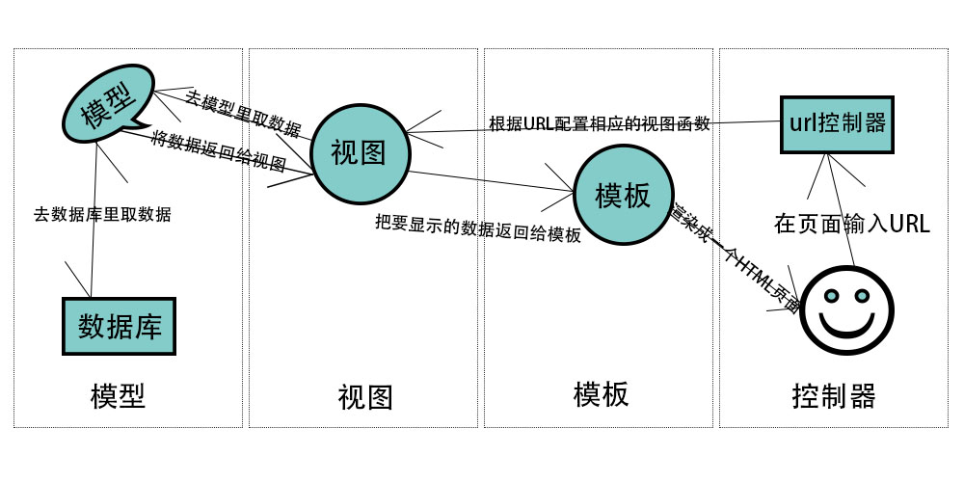

图1 MTV的工作机制图

### 3.1.2 表格的说明

正文或附录中的表格尽可能用三线表，一般包括表头和表体两部分，编排的基本要求为：

表1××表 计量单位：元

|  |  |  |  |  |
| --- | --- | --- | --- | --- |
| 文字数据 | 数据类型 | 字符数据 | 数值数据 | 说明 |
| username | nchar(10) | N | 10.01 | 用户名 |
| usernumber | INT | N | 12.02 | 账号 |
| password | nchar(20) | N | 13.03 | 密码 |
| pic | nchar(50) | Y | 14.04 | 图片位置 |

## 3.2 ×××

### 3.2.1 ×××

### 3.2.2 ×××

# 附录

视图代码：

1.

2.

# 参考文献

[1] 作者.文献篇名[M].出版地:出版单位，出版年.起止页码.

[2] 作者.文献篇名[J].刊名，出版年，（卷）期：起止页码.

[3] 作者.文献篇名[N].报纸名，出版日期.

[4] 作者.文献篇名[A].见:主编（或作者）.文集名[C] .出版地:出版单位，出版年.起止页码.

[5] 作者.文献篇名[D•博士、硕士或学士学位论文］. 保存地点.年份.

[6] 主要责任者.电子文献题名.电子文献的出处或可获得地址，发表或更新日期/引用日期.

# 致谢

学生姓名

××××年×月××日

1. 注释是解释文中必要说明部分，是对语汇、内容、背景、引文作介绍、评议的文字